РЕСПУБЛИКА ТАТАРСТАН  ИСПОЛНИТЕЛЬНЫЙ КОМИТЕТ  БУИНСКОГО  МУНИЦИПАЛЬНОГО РАЙОНА | 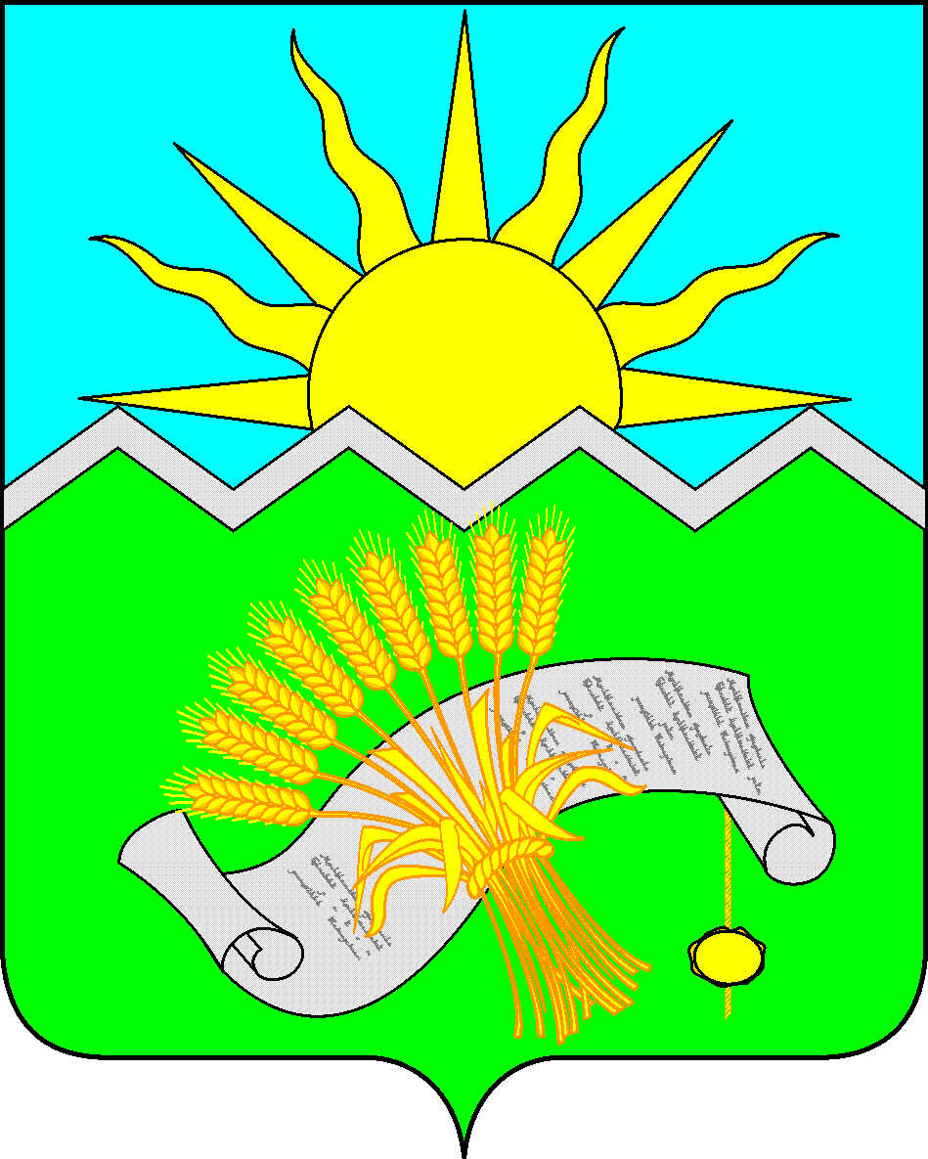 |  | ТАТАРСТАН РЕСПУБЛИКАСЫ  БУА  МУНИЦИПАЛЬ РАЙОНЫ  БАШКАРМА КОМИТЕТЫ
ПОСТАНОВЛЕНИЕ  Буа шәһәре  07.02.2024 |  | КАРАР  № 24 Бк/к

Җир кишәрлекләренә карата гамәви сервитут билгеләү турында

Газ белән тәэмин итү системасының линия объектларын һәм аларның аерылгысыз технологик өлешләрен «ТР, Буа районы, Буа шәһәре, Көнчыгыш, Дубравная, Лазурная, Жорес адресы буенча җир кишәрлекләре чикләренә кадәр газүткәргеч тармагы»н (1 этап) урнаштыру максатларында, Россия Федерациясе Җир кодексының 5 п. 7 бүлегенә, «Россия Федерациясе Җир кодексын гамәлгә кертү турында» 2001 елның 25 октябрендәге 137-ФЗ номерлы Федераль законның 36 статьясына, «Буа муниципаль районы» муниципаль берәмлеге Уставының 6 статьясына таянып, шулай ук җирле халык ихтыяҗларына туры китереп, җирле әһәмияттәге мәсьәләләрне хәл итү өчен Татарстан Республикасы Буа муниципаль районы башкарма комитеты

КАРАР БИРӘ:

1. «Газпром Трансгаз Казан» ҖЧҖнең (ИНН 1600000036, ОГРН 1021603624921) гомуми мәйданы 108 кв. м булган җир кишәрлекләренә карата 49 елга гамәви сервитут билгеләү турындагы үтенечнамәсе нигезендә, газ белән тәэмин итү системасының линия объектларын һәм аларның аерылгысыз технологик өлешләрен «ТР, Буа районы, Буа шәһәре, Көнчыгыш, Дубравная, Лазурная, Жорес адресы буенча җир кишәрлекләре чикләренә кадәр газүткәргеч тармагы»н (1 этап) урнаштыру максатларында кадастр номеры 16:14:000000:1694, кадастр номеры 16:14:000000:894, кадастр номеры 16:14: 000000: 1633 булган җир кишәрлекләренә гамәви сервитут билгеләргә.
2. Газ белән тәэмин итү системасының линия объектларын һәм аларның аерылгысыз технологик өлешләрен «ТР, Буа районы, Буа шәһәре, Көнчыгыш, Дубравная, Лазурная, Жорес адресы буенча җир кишәрлекләре чикләренә кадәр газүткәргеч тармагы»н (1 этап) урнаштыру максатларында, гамәви сервитут чикләренең урнашуының график тасвирламасын расларга.
3. Вәкаләтле орган итеп «Татарстан Республикасы Буа муниципаль районы» муниципаль берәмлегенең милек һәм җир мөнәсәбәтләре палатасын» МКУен билгеләргә.
3. Вәкаләтле органга:
1) Татарстан Республикасы буенча дәүләт теркәве, кбердәм җирдән файдалануга (ЕЗП) карата гамәви сервитутны теркәү.
2) Билгеләргә:
- гамәви сервитут өчен түләүне исәпләү һәм кертү тәртибе Россия Федерациясе Җир кодексының 39.46 статьясы нигезендә гамәлгә ашырыла;
- әлеге карарның 1 пунктында күрсәтелгән җир кишәрлекләреннән файдалану рөхсәт ителгәнчә мөмкин булмаячак яки шактый авыр булачак (3 ел).
4. «Газпром трансгаз Казан» ҖЧҖнә тәкъдим итәргә :
әлеге карарга кушымтада күрсәтелгән җир кишәрлекләренең хокук ияләре белән гамәви сервитутны гамәлгә ашыру турында килешү төзергә;
«Газ бүлү челтәрләрен саклау кагыйдәләрен раслау турында» Россия Федерациясе Хөкүмәтенең 2000 елның 20 ноябрендәге 878 номерлы карары белән каралган тәртиптә әлеге караның 1 пунктында күрсәтелгән объектка карата сак зонасы чикләрен раслау турында гариза белән вәкаләтле органга мөрәҗәгать итәргә;
әлеге карарның 1 пунктында күрсәтелгән җир кишәрлекләрендә өч ел дәвамында төзелеш-монтаж эшләре һәм елына бер тапкыр планлы (регламент) эшләр башкарырга.
5. «Газпром трансгаз Казан» ҖЧҖ әлеге карарга кушымтада күрсәтелгән җир кишәрлекләрен рөхсәт ителгән файдалану төрләренә туры китереп кулланырга яраклы хәлдә Россия Федерациясе Җир кодексының 39.50 статьясында каралган тиешле срокларда гамәви сервитут нигезендә урнаштырылган (урнаштырылган) инженерлык корылмасын (инженерлык корылмаларын) сүтәргә.
6. Әлеге карар Татарстан Республикасы хокукый мәгълүмат рәсми порталында рәсми рәвештә басылып чыккан көннән башлап законлы көченә керә http://pravo.tatarstan.ru/, шулай ук Татарстан Республикасы Муниципаль берәмлекләре порталында Интернет мәгълүмати-телекоммуникация челтәрендә урнаштырылырга тиеш http://buinsk.tatarstan.ru.
5. Әлеге карарның үтәлешен контрольдә тотуны үземдә калдырам.

Җитәкче Л.Р. Шакирҗанов

кушымта
Җир кишәрлекләре исемлеге

Җир кишәрлегенең кадастр номеры | Хокук төре | Урнашкан урыны | Гамәви сервитут урнаштырылган мәйдан кв.м.
16:14:000000:1633 | милектә | ТР, Буа шәһәре | 10
16:14:000000:894 | милектә | ТР, Буа муниципаль районы | 77
16:14:000000:1694 | Дәүләт милке | ТР, Буа районы, Түбән Наратбаш авыл җирлеге | 21

